Спеціалізована загальноосвітня школа І-ІІІ ступенів № 14
Кіровоградської міської ради Кіровоградської області

Виховна година з енергозбереження на тему:
«В гостях у дівчинки Бережинки»

Підгоувала та провела
вчитель почакових класів
Верещак С.П.

Мета: Дати учням уявлення про енергію. Ознайомити з енергозберігаючими технологіями. Формувати розуміння учнями необхідності бережливого ставлення до використання енергоресурсів. Розвивати уміння формулювати думку про способи економного використання електричної та теплової енергії, уміння вислуховувати думку інших. Формувати почуття необхідності економити енергію. Сприяти вихованню особистої відповідальності за неефективне використання енергоресурсів. Уточнити поняття дітей про використання теплової та електричної енергії в побуті; формувати уявлення про енергетичні джерела й ресурси; виховувати дбайливе ставлення до витрачання енергії та потребу економного користування нею.
Обладнання: плакат із зображеннями побутових електро-і газових приладів; картки-«смайлики» з малюнками усміхненого й сумного обличчя; ілюстрація до оповідання.
ХІД ЗАНЯТТЯ
I. Організаційний момент
Діти, сьогодні у нас не зовсім звичайна класна година. Ми зробимо невелику подорож до будинку дівчинки Бережинки.
Вивішується картинка дівчинки Бережинки
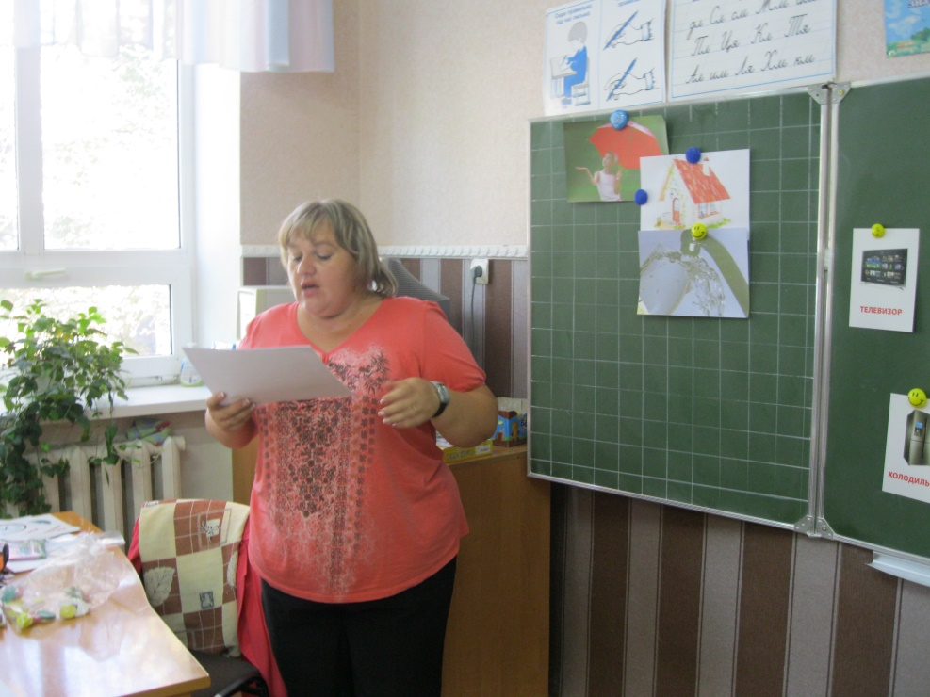
Зараз я перевірю, як добре ви знаєте свою оселю. Які приміщення є в оселі?
( відповіді дітей). Чи всі оселі одинакові?Скажіть, для того щоб жити в будинку з комфортом, які побутові прилади допомагають вам та вашим батькам виконувати всю домашню роботу?
Діти відповідають, а вчитель прикріплює на дошку малюнки із зображенням електричних приборів
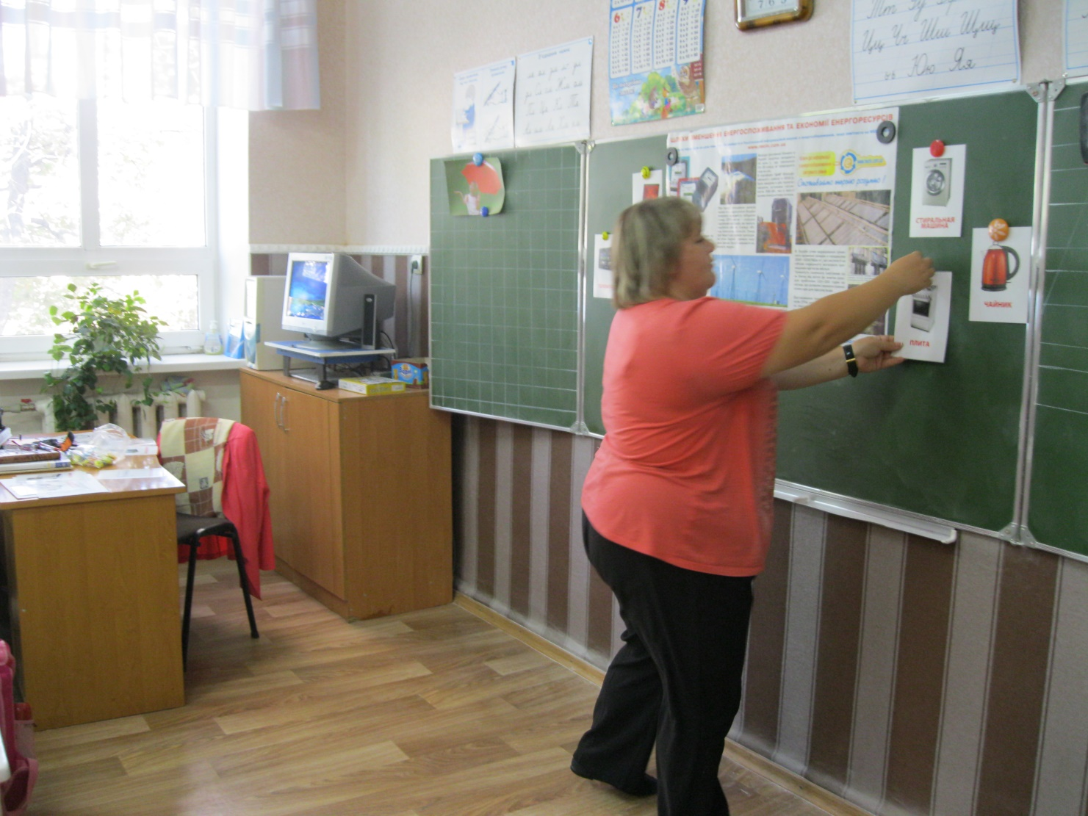
Молодці, діти, ви добре знаєте своїх домашніх помічників. А тепер подивимося, як ви можете відгадувати загадки.
Хто з сопінням та гудінням Є цей прилад в кожній хат,
Бруд збирає з павутинням? Що це, можете сказати?
(Пилосос) Для матусі серіал і футбол для тата
Може скринька ця чудова легко показати!
(Телевізор)
А завдяки чому ці прилади та машини здійснюють свою роботу ви дізнаєтесь з таких загадок.
В сучасних селах і містах
Хто мандрує по дротах?
Це її величність,
Світла Електричність. ( Електрика, електричний струм)
Акробат йде по канату,
Зазирає в кожну хату.
У світлицю хто гукне,
Тому світло увімкне. ( електричний струм)
Так, діти, електрична енергія приносить нам велику користь. А як ви собі уявляєте, що таке енергія? (Відповіді дітей)
Отже, енергія - це сила, що приводить предмети до руху. Тобто енергія необхідна для того, щоб почати який-небудь рух, прискорити переміщення, щось підняти, нагріти, освітити. За допомогою енергії зігріваються наші оселі, освітлюються квартири, працюють всілякі електроприлади: пилососи, холодильники, телевізори тощо. Давайте уявимо, що наш будинок залишився без енергії, яку він отримує у вигляді газу, електрики і гарячої води. Що ми робитимемо? (Відповіді дітей)
Як ви вважаєте, бережливість — це вада чи чеснота? Ще чеснота, гарна якість.) Правильно.
II. Розкриття теми заняття
Отже, бути бережливими — це добре. Скажіть, у ставленні до чого нам потрібно виявляти дбайливість і бережливість? (У ставленні до шкільного майна, до своїх речей, до книг, до природи рідного краю...) Так. Звичайно, природними багатствами ми користуємося: споживаємо овочі та фрукти, м’ясо, використовуємо природну сировину. У цьому треба знати міру, щоб не виснажити нашу природу.
III. Повідомлення теми й мети
Тож сьогодні ми поговоримо про раціональне використання тих ресурсів, за допомогою яких наше життя стає більш комфортним і затишним — про енергозбереження. Ви дізнаєтеся, як можна зберігати електричну й теплову енергію, для чого це необхідно робити та до яких наслідків може призвести безконтрольне споживання енергоресурсів.
IV. Подання нових знань
І на початку нашої розмови я пропоную вам послухати невелике, але повчальне оповідання.
Робота з текстом оповідання
Недбайлива Тетянка
Сьогодні Тетянка не пішла до школи. У неї трохи болить горло. Мама дозволила Тетянці побути один деньок вдома, щоб не захворіти серйозно.
Зранку мама й тато Тетянки пішли на роботу, а дівчинка залишилася вдома сама. І вирішила Тетянка поводитися так, як їй хочеться. Спочатку вона ввімкнула світло у всіх кімнатах. «Хай буде видніше!» — подумала дівчинка. Потім Тетянка ввімкнула телевізор, подивилася мультики й не вимкнула його. «Хай балакає,— вирішила Тетянка.— А то мені нудно вдома самій».
Коли увечері батьки повернулися додому, вони побачили таку картину: всюди було включене світло, у залі працював телевізор, на кухонній газовій плиті розривався від свисту чайник, що хтозна відколи кипів, із крану тоненькою цівочкою стікала вода, а Тетянка безтурботно сиділа перед комп’ютером у своїй кімнаті і гралася в нову гру.
Тато чомусь нахмурився, а мама серйозно і строго сказала: «Не думала, що ти, Тетяно, у нас така недбайлива!» «Чому? — здивувалася дівчинка.— Я ж нічого не поламала, не зіпсувала!» А й справді — чому?
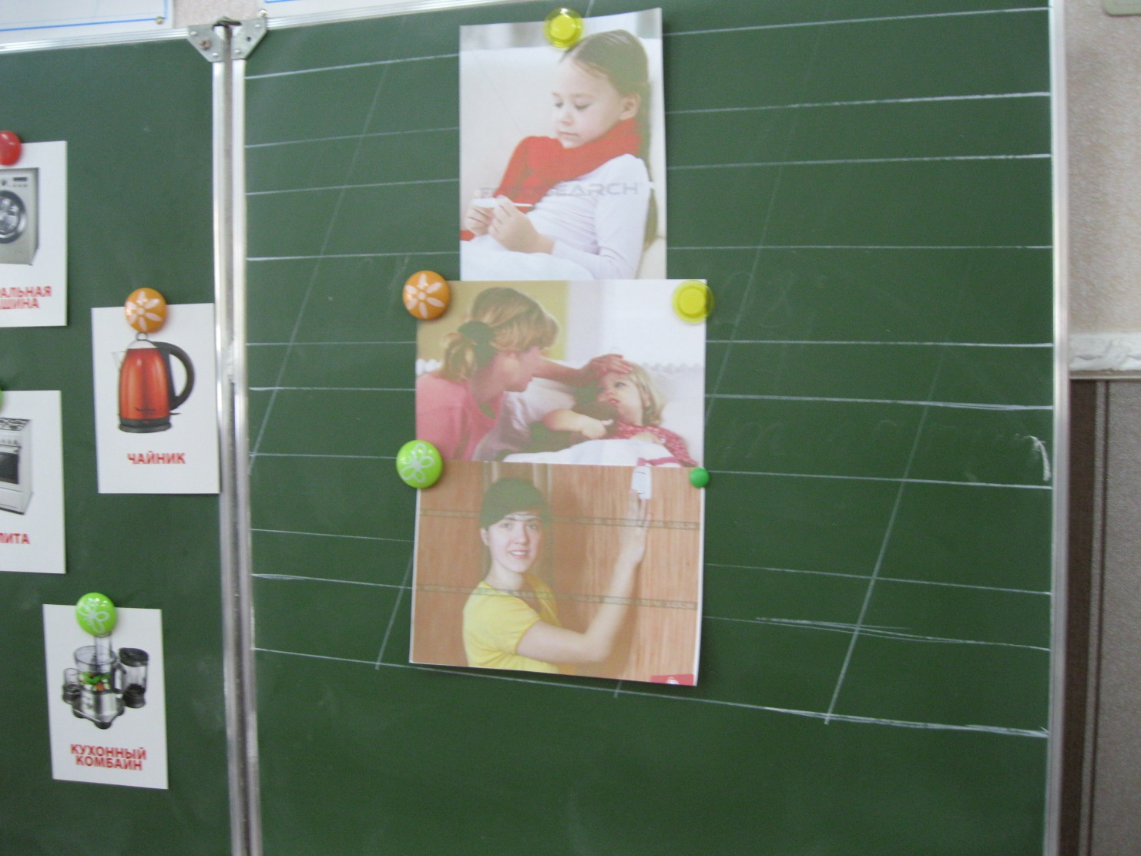
Запитання і завдання до тексту
• Розкажіть, як поводилася Тетянка сама вдома.
• Яке враження справила поведінка дівчинки на її батьків?
• У чому звинуватила Тетянку мама?
• Чи згодні ви з тим, що дівчинка поводилася недбайливо? Про що вона не дбала? Поясніть свою думку.
• Якої шкоди і збитків неекономне витрачання енергії завдасть родині Тетянки? (Відповісти на це запитання дітям допомагає педагог.)
• Як би ви повелися на місці Тетянки? Розкажіть, як ви бережете вдома електричну й теплову енергію.

Бесіда «Роль енергозбереження»
Колись первісні люди жили в печерах, готували їжу на багатті й освітлювали житло факелами. А сучасний побут людина не може уявити без електрики, водо- та теплопостачання. Ми всі живемо в комфортних будинках або квартирах, що обладнані електропроводкою, газовим опаленням, водопроводом і каналізацією. Електрика подається в наші дома по електричних дротах, газ — по газопроводу, холодна й гаряча вода — по водопроводу. Як необхідна енергія надходить і потрапляє до людини? (Учні відповідають.)
На перший погляд здається, що ця енергія невичерпна. Адже електричні й теплові станції працюють цілодобово, природне багатство — газ — теж добувається й закупається нашою державою в достатній кількості. За спожиту електрику й тепло ми платимо, розраховуючись із тими, хто нам їх постачає. Більше витратив — більше заплатив. Здається, усе просто.
Та, на жаль, енергетичні ресурси теж вичерпуються. Держава, знаходячи та здобуваючи їх, витрачає набагато більші кошти, аніж ми — їх споживачі. А ми хочемо, щоб наша країна була багатою і процвітаючою.
Де ж набратися їй енергоресурсів, коли кожен стане цілодобово залишати увімкненим світло, без потреби вмикати електроприлади, залишати незакритими крани, а газову плиту — невимкненою?
Поміркуйте про це, діти! Нерозумне, нерозважливе використання електрики, у свою чергу, призводить до зношеності обладнання. Так, робота звичайної лампочки розрахована на певну кількість годин. Зараз цей термін часто вказують на упаковці лампочок. Коли така лампочка зіпсується швидше: якщо ми вмикатимемо світло у міру необхідності чи якщо станемо використовувати її цілодобово, без потреби? (Діти відповідають, роблять власні висновки.)
Видобування газу — процес копіткий та складний. В Україні, на жаль, власного газу не вистачає: ми змушені купувати цей ресурс у сусідніх держав. Ціна на газ — висока. Витрачені на нього кошти можна було б використати на інші необхідні справи — будівництво лікарень, шкіл, закладів культури. Можна було б, якби ми навчилися економити газ, тобто не витрачати його більше, ніж нам потрібно.
Хто живе в приватних будинках, обладнаних автономним газовим опаленням, знає: на котлі можна зменшити або збільшити споживання газу в будинку. Тоді в оселі буде навіть жарко, хоч взимку квартирки відкривай! Але чи варто робити так? Хто мені пояснить, чому не слід такого чинити? (Пояснюють 2-3 учні.)
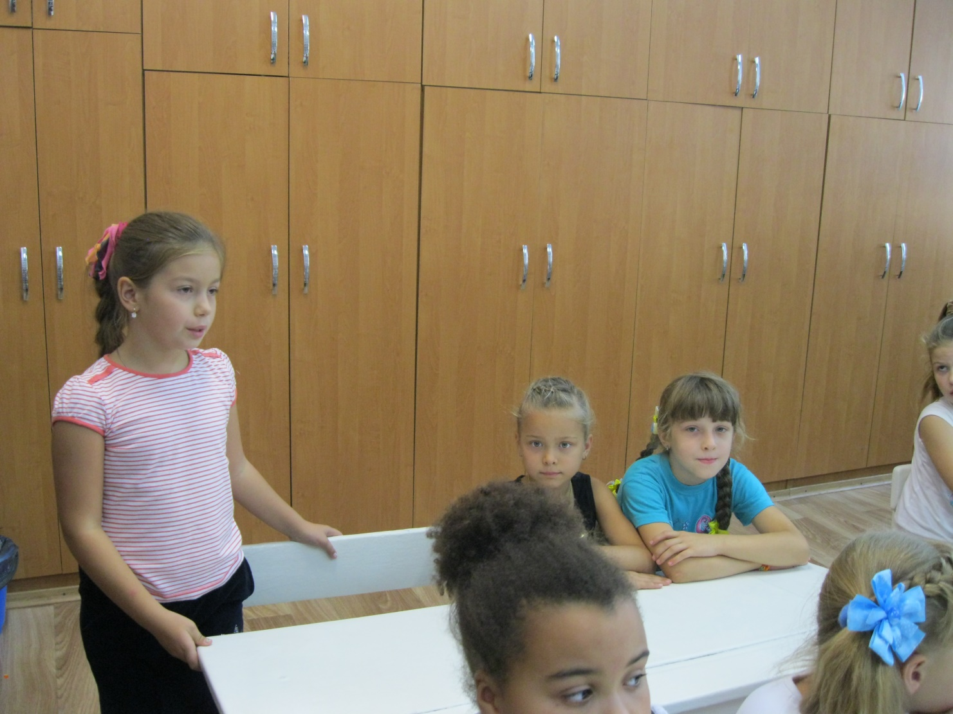
Те саме слід сказати і про використання води. Вважається, що струмінь завтовшки із сірник, який витікає з крану, призводить до втрати кількох десятків літрів води на добу. Такі витрати невиправдані.
Ось чому дбайливість і бережливість стосовно електрики, тепла, води змалку має стати принципом життя кожного громадянина нашої країни.
Таким чином, ми бережемо багатства та кошти України, нашої Батьківщини. Ми — господарі свого краю, тож давайте і вести себе по-господарськи, як вправні хазяї.
Як же стати господарем в будинку? Навчитися бережливому використанню енергії? У цьому нам допоможе дівчинка Бережинка і,звичайно, ви , діти.
Отже, діти, запрошую вас до будинку Бережинки.( На дошку прикріплює малюнок свого будинку).
- Подорож ми почнемо з ванної кімнати. ( на дошці малюнок із зображенням крану, з якого ллється вода).
Воду, водицю, водичку ми любимо
Кран відкриваючи, літрами губимо .
Але її краплина
Дорожча, ніж перлина.
Вода з крану тече швидко. За хвилину з відкритого крану витікає 12 – 20 літрів безцінної прісної води! Отже, економія води – це всього лише справа звички. Як ми можемо економити воду? ( відповіді дітей)
Давайте спробуємо сформулювати правила хорошого господаря:
Закривайте кран поки чистите зуби або користуйтеся склянкою для полоскання рота;
Мийте посуд не під поточним струменем води, а в раковині, закривши отвір пробкою;
А головне – не забувайте вимикати воду.
Три простих правила – і за рік зможете заощадити ціле озеро діаметром 200метрів і завглибшки 2 метри. Окрім цього, ви економите хімікати, які використовуються для очищення води, і енергію, яка використовується на її нагрів і перекачування.
Скляна груша в нас висить,
Нагорі спокійно спить.
Я її вмикаю –
Темрява зникає! ( Лампочка)
- Діти, як ви думаєте, чому вдень лампочка висить без діла?(відповіді дітей)
Лампа довго сумувала,
Що добу дарма палала,
Для чогось повітря гріла…
А вночі перегоріла!
Що ми можемо зробити аби лампа даремно не світила?( відповіді) Діти, а чи знаєте ви, що зараз весь світ вже переходить на нові, енергозберігаючі лампочки? У вас вдома є такі? Як вони виглядають? Як світять?( відповіді дітей)
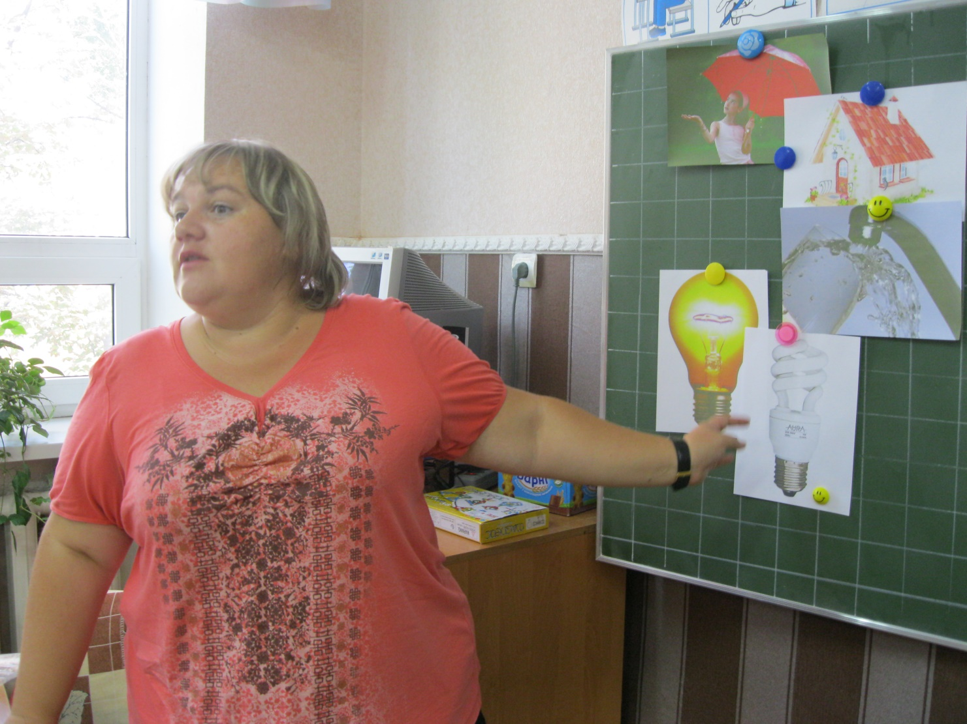
Найбільш досконалими джерелами світла в даний час вважають енергозберігаючі лампочки різної потужності. Вони значно скорочують вжиток електроенергії, оскільки світлова віддача енергозберігаючих ламп вища, ніж у звичайних приблизно в 5 разів. При цьому термін служби енергозберігаючі лампочки мають у 8 разів більший,
ніж звичайні.
Але всім нам необхідно знати: ртуть, що міститься всередині цих лампочок, є дуже небезпечною для здоров’я. Тому поводитися з ними треба дуже й дуже обережно.
Продовжуємо нашу подорож по будинку дівчинки Бережинки. З ванної кімнати ми відправимося на кухню. Тут дуже багато приладів, що вимагають вашої уваги. Ось, наприклад:
Що за шафа там гудить?
Лід на полицях блищить…
Це гудіння не дарма:
Живе на полицях Зима! ( Холодильник)
- Для чого нам потрібен холодильник? ( відповіді учнів).
Холодильник розсердився
Взяв, та сам і відключився.
«Товста крига стінки вкрила,
Працювати неможливо».
Як ми з вами можемо допомогти холодильнику?( відповіді учнів) Послухайте, що нам розповість дівчинка Бережинка.
Оптимальним місцем для холодильника на кухні є найпрохолодніше місце. При зовнішній температурі 20 градусів холодильник витрачає на 6% менше енергії. Отже, не варто ставити холодильник поблизу батареї або інших опалювальних приладів. Украй негативно на роботі холодильника позначається і велика «шуба» в морозильнику. Тому не завадить його зайвий раз розморозити. Від цього він буде працювати економніше.
А ці речі на кухні просто незамінні. Хто в будинку господар і уміє економно користуватися плитою?( відповіді учнів).
Чотири сині сонця
На кухні в нас горіли,
Чотири сині сонця
Пекли, варили, гріли.
Без діла сині сонця потрібно вимикати,
Бо треба синім сонцям
Також відпочивати.(газова плита)
На одному кухонному обладнанні можна заощадити сотні кіловат енергії або сотні кубометрів « блакитного палива», тобто природного газу. Досить лише, аби каструля ледве перекривала комфорку плити і щільно прилягала до неї. Каструлі з опуклим або увігнутим дном, а також каструлі з товстим шаром накипу марнують 50% енергії, а заразом приблизно стільки ж часу. А ось ще два жителі кухні.
Довгий носик, ручку має,
Всіх нас чаєм напуває. ( чайник)
Довго теплим бути в ньому
Каві, чаю запашному.
У мандрівці та поході
Стане завжди у пригоді. ( термос)
- Хто любить пити чай? Значить чайником користуватися вмієте. Тоді для чого на кухні використовують термос? У поході зрозуміло: немає поряд плити, електричного чайника і вогнище не завжди можливо розвести. А вдома?( відповіді учнів).
- Порахуйте, скільки разів за день кип’ятите воду? А скільки окропу використовуєте?( відповіді учнів) Напевно, склянки 2-3, а інша вода остигає собі в чайнику. А що, якщо цю воду взяти і залити в термос? Тоді не доведеться витрачати час на кип’ятіння кожного разу, коли захочеш випити чаю, та ще і заощадиш енергію.
Продовжимо нашу подорож. По дорозі ми зустрічаємо ще дві речі, дуже потрібні вдома.
Гладить все, чого торкається,
А торкнеш – кусається. ( праска)
- Хто допомагає вдома батькам прасувати білизну? Розкажіть, як ви це робите?( відповіді учнів). Економити електроенергію можна навіть при прасуванні. Для цього треба пам’ятати, що дуже суху і дуже вологу білизну доводиться прасувати довше, а значить, і більше витрачається енергії. І ще одна «дрібниця»: праску можна вимикати за декілька хвилин до кінця роботи, на цей час сповна вистачить залишкового тепла.
А ця річ дівчаткам знайома точно.
Фен пихтить, гуде, шумить,
Дуже хоче догодить!
Раз, два, три – усе готово:
Буде зачіска чудова!
А без фену повільніше,
Та волосся здоровіше!
Діти, як ви думаєте, чому краще волосся сушити природним способом? ( відповіді учнів). Гаряче повітря з фену не дуже добре впливає на волосся: він робить його сухим і ламким. Може краще, якщо нікуди квапитися, просушити волосся під сонцем? Так збережеш здоров’я свого волосся і декілька кіловат електроенергії.
Зовсім скоро зима вступить в свої права. А взимку в наших домівках не завжди буває тепло.
Щоб зимова хуртовина не гуляла по хатині,
Ви віконця утепліть, і без холоду живіть!
- А чи все ми зробили, аби зберегти в наших будинках дорогоцінне тепло?
Як ми можемо це зробити? ( відповіді учнів).
А зараз ми пограємо в гру « Так чи ні».
( якщо «так»- хлопок в долоні, «ні»- тиша)
Восени ви утеплили в будинку вікна, двері?
Ви не забуваєте закривати вхідні двері вдома, в школі?
Ви не забуваєте закривати кватирки?
На ніч закриваєте штори на вікнах, щоб утримати тепло?
Меблі біля батарей не ставите, щоб тепло вільно проходило в кімнату?
Якщо ви відповіли ствердно, це означає, що вам вдалося скоротити витрати на опалювання будинку приблизно на 5 – 10%.
Вода, вугілля, нафта, газ –
Це майбутнього запас.
Їх потрібно зберігати,
Щоб нащадкам передати!
Читання казки «Як зайчик врятував тепло домівки»
- Зараз послухайте казочку про зайчика. Потім спробуйте відповісти на питання Чи вдалося зайчикові зберегти тепло.
«Як зайчик врятував тепло домівки»
Жив-був Зайчик-пострибайчик. Почав він готуватися до зими: зносити у домівку капусту та моркву, змінив свою сіру шубку на білу.
Незабаром прийшли холоди. Як не готувався Зайчик-пострибайчик до них, але все одно дуже мерзнув в своїй маленькій хатинці. Наче й вікна зачинив і піч натопив, а все одно холодною була його домівка. Ще й вночі почав хтось завивати… Злякався Зайчик-пострибайчик, не знав що ж йому робити. Думав, гадав та й пострибав за порадою до мудрої Сови.
-Тітонько Сова, скажіть, що зробити, щоб в хатині тепло жити?- запитав Зайчик-пострибайчик.
-Щоб зберегти тепло у хаті, треба його не випускати, - мовила йому у відповідь Сова.
-Як це? – здивувався Зайчик-пострибайчик.
-А ти до Білки сходи, подивися. Вона напевно знає, бо про навколишній світ у своєму домі дбає. Енергію вона розумно споживає.
-А як же можна енергію « розумно» споживати? – задумався вухань.
-Зрозумій! Тепло не там, де добре прогріто, а там де отримане тепло збережено. А для цього необхідно додатково укутати твою хатинку від холоду, який через стіни викрадає тепло з домівки. Саме так зробила Білочка в своїй домівці. Памятай , про небезпечних ворогів – «містки холоду»!
-Ой-ой-ой ,а хто ж вони такі ці «містки холоду?» - злякано спитав Зайчик пострибайчик.
- Це вкрай небажане явище ,яке спричиняє охолодження твоєї хатки в певних
місцях. Частіше це відбувається біля вікон та дверей. І тому ти чуєш, як вночі виє вітер. А іноді в тих місцях може утворюватися цвіль, або грибок, що призводить до втрати тепла, і навіть загрожує твоєму здоровю.
- Так може я просто заміню вікна на нові? Щоб не втрачати тепло через них?
- Цього, на жаль, не досить. Треба не просто замінити вікна, а позвати діда Бобра, щоб він як справжній майстер зробив таку ізоляцію, щоб жоден «місток холоду» не утворився. Тоді вся отримана енергія залишиться всередині твого будиночку!
Зрадів Зайчик-пострибайчик, що зайчик, що знайшов причину холоднечі в хатинці, і на наступний день поміняв разом з дідом Бобром вікна та двері, утеплив стіни. І не страшний тепер йому ні вітер, ні лютий мороз. Подякував Зайчик мудрій Сові та діду Бобру та пострибав додому першого снігу чекати…
- Отже, як Зайчикові вдалося зберегти тепло.
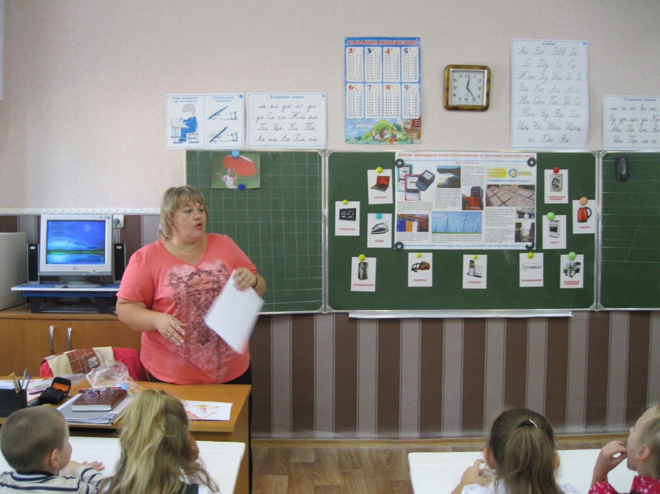
Психологічний практикум «Дай оцінку й поясни!»
Учитель пропонує дітям розібрати картонні «смайлики» із зображеннями радісного й сумного облич. Класовод пояснює школярам ігрове завдання: він розповідає про різні ситуативні випадки щодо ставлення до енергоресурсів, а діти мають дати їм оцінку, показуючи «позитивний» або «негативний» «смайлик». Бажаючі учні пояснюють свою думку.
Матеріал для гри
Ситуація 1. Ніна, йдучи зі своєї кімнати на кухню вечеряти, залишає в ній світло невимкненим. На запитання мами, чому вона так вчинила, Ніна відповідає: «Я ж за десять хвилин знову повернуся сюди, навіщо ж вимикати світло?»
Відповідь учня. Ніна поводиться нерозважливо: не слід витрачати електроенергію даремно. Виходячи з кімнати, світло потрібно вимикати, бо на той час, як у приміщенні нікого немає, воно там непотрібне.
Ситуація 2. Артемко — завзятий меломан. У кожній кімнаті квартири Артема звучить якась музика: у залі по телевізору йде концерт, у дитячій кімнаті в комп’ютері миготять музичні відео-кліпи, а в кухні з радіоприймача лунає гучна мелодія.
Відповідь учня. Артем чинить нерозумно та неекономно. Якщо він так любить музику, то може увімкнути щось одне і не витрачати зайву електрику.
Ситуація 3. Марійка, ідучи до школи, обходить увесь дім і ретельно перевіряє: чи не забула вона скрізь вимкнути світло й непотрібні електроприлади (наприклад, праску), чи добре закрила крани на кухні та у ванній, чи не залишила увімкненим газ на плиті.
Відповідь учня. Марійка — молодчинка. Вона дбайлива й бережлива дівчинка, адже стежить за тим, щоб електрика, тепло й вода не витрачалися даремно. Ще Марійка дбає про безпеку житла — адже іноді увімкнені без нагляду електроприлади спричиняють пожежу, а відкритий кран призводить до «затоплення» квартири й сусідів знизу.
Ситуація 4. Володя вирішив набрати води у ванну, щоб покупатися. Він відкрив обидва крани і пішов до своєї кімнати. Раптом задзвонив телефон: це зателефонував Володі його однокласник Мишко. Володя, забувши про все, почав з товаришем тривалу розмову.
Відповідь учня. Володя неправий. Якщо відкрутив кран у ванній, то треба пильно стежити за тим, щоб вода не перелилася через край, а не займатися іншими справами. Поведінка Володі говорить про даремне витрачання такого важливого ресурсу, як вода, і про небезпеку затоплення квартири.
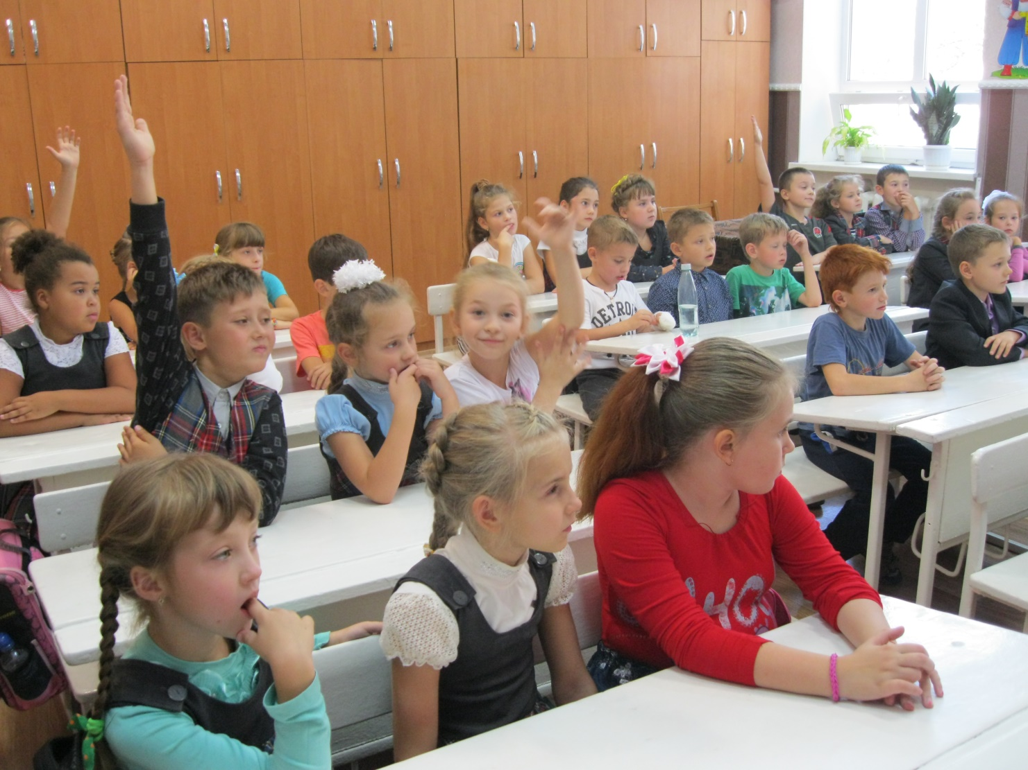
Ситуація 5. Алла поставила чайник на газову плиту, щоб закип’ятити воду. Алла знає: коли чайник закипить, він засвистить. Але дівчинка чекає цього в кухні, бо вважає, що в іншій кімнаті вона може не почути сигналу чайника.
Відповідь учня. Алла чинить добре, вона уважна й бережлива. Якщо покинути чайник на плиті, він може википіти або окріп може виплеснутися із чайника й погасити газ — це небезпечно. Алла дбає про розумне використання газу і власну безпеку.
Якщо учні вагаються або помиляються, педагог активно допомагає їм упоратися із завданням і потрібні пояснення дає сам, а школярі їх повторюють.
V.Підсумки заняття
Наше заняття добігає кінця. Сподіваюся, що на ньому ви дізналися багато цікавого й корисного. Будьте ж дбайливими, не витрачайте марно ані електрику, ані тепло, ані газ чи воду. Завжди пам’ятайте про важливість і необхідність енергозбереження!

